- Le client C++

  - Présentation de C++

En langage C, ++ est l'opérateur d'incrémentation. C'est pourquoi C++ porte ce nom.
Le père de C++ , Bjarne Stroustrup , as commencé à développer C with classes tout simplement le langage C avec des classes . En 1983 , C++ est née.

Il éxiste une multitude de langages de programmation, que l'on compare selon de nombreux critère tel que le niveau du langage :
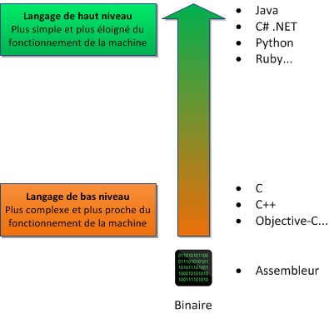
Comme on peut le constater C++ est considérer actuellement comme un langage de programmation dit de bas niveau. De plus C++ est un langage très puissant et particulièrement rapide, en effet il bénéfici d'une très grande popularité, particulièrement dans le monde du jeux parce qu'il allie le mieux puissance et rapidité.
Ainsi :
- le langage C++ est un des langages les plus populaires de la planète. Ce qui as l'immense avantage de procurer un très grand nombre de documentations, d'aide sur les forums, et de tutoriels très bien faits et fournis. De plus il est incontournablement enseigner à la faculté !
- Il est très rapide et très puissant comme nous l'avons dit.
- Le langage C++ as également l'avantage d'être portable : le code source peut être changer en exécutable aussi bien sur Linux, Windows que Mac OS.
- Aussi le langages C++ possède de nombreuses bibliothèques .
- Enfin, C++ est un langage dit multi-paradigme : on peut aussi bien faire de la programmation procedural, de la programmation générique que de la programmation orientée objet!

Le langage C++, bien que relativement ancien, continue à être amélioré. Une nouvelle version, appelée C++1x, est d'ailleurs en cours de préparation. De nombreux langages de programmation se sont par la suite inspirés du C++. C'est notamment le cas du langage Java.
Comme quoi, un langage peut être vieux et rester d'actualité.

  - Le choix de Qt

Chaque système d'exploitation (Windows, Mac OS X, Linux...) propose au moins un moyen de créer des fenêtres... le problème, c'est justement que ce moyen n'est en général pas portable.

Heurseusement il éxiste des bibliothèques multi-plateforme, cette méthode est plus souple et du coup la meilleure en générale . Cette méthode en plus de son avantage de portabilité, permet du coup d'assurer la durabilité du programme généré, et assure ainsi un certain confort .
Parmi les bibliothèque multi-plateforme on trouve entre autres GTK+ et Qt .

- GTK+ est une des plus importantes bibliothèques utilisées sous Linux. Elle est portable, et est utilisable en C. Néanmoins, il existe une version C++ appelée GTKmm. C'est la bibliothèque utilisée par Firefox par exemple .

- Qt permet la portabilité des applications qui n'utilisent que ses composants par simple recompilation du code source. Les environnements supportés sont les Unix(dont Linux) qui utilisent le système graphique X Window System, Window et Mac OS X. Le fait d'être une bibliothèque logicielle multi-plateforme attire un grand nombre de personnes qui ont donc l'occasion de diffuser leurs programmes sur les principaux OS existants. Qt est notamment connu pour être la bibliothèque sur laquelle repose l'environnement graphique KDE

L'importante popularité de Qt à l'avantage d'assurer un nombre plus important de personne le connaissant . De plus , les tutoriels sont plus nombreux et plus fournis sur internet et particulièrement au sein de la communauté francophone . Enfin l'environnement de développement QtCreator, jouissant également d'une grande popularité, est plus simple d'utilisation et également plus fourni en tutoriels et forum d'entraide . C'est la qualité de sa bibliothèque, de sa documentation, et sa popularité donc qui ont défini le choix de Qt .

D'ailleur, Qt est utilisée par de nombreuses entreprises. Du coup, Qt est à l'origine de nombreux GUI tel que ceux d'Adobe Photoshop Elements, de Google Earth ou encore de Skype ...

  - Présentation de Qt

Comme préciser précemment , Qt est une bibliothèque multi-plateforme pour creer des GUI. Qt est écrite en C++ mais il est aujourd'hui possible de l'utiliser dans d'autres langages comme Java, Python, etc.
En fait , Qt est plus un ensemble de bibliothèques , si bien qu'on parle de framework : un ensemble d'outils pour développer .
Qt (prononcé officiellement en anglais cute (/kjuːt/) mais erronément couramment prononcé Q.T.) est un framework orientée objet et développé en C++ par Qt Development Frameworks, filiale de Nokia. Il offre des composants d'interface graphique (widgets), d'accès aux données, de connexions réseaux, de gestion des fils d'exécution, d'analyse XML, etc.

La bibliothèque embarque divers thèmes de widgets qui lui donnent une bonne intégration visuelle sur toutes les plateformes. Sur les environnements de bureau GNOME, Mac OS X et Windows les applications Qt ont ainsi l'apparence d'applications natives :
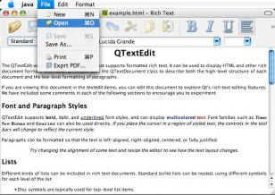  Sous Mac OS X | 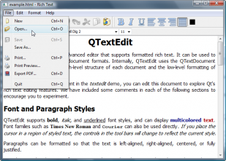  Sous Windows 7
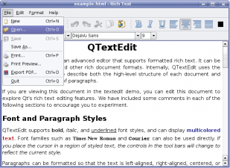  Sous Linux | 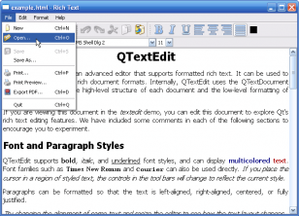  Sous Windows XP

Qt signifie "Cute" (prononcez "Quioute"), ce qui signifie "Mignonne", parce que les développeurs trouvaient que la lettre Q était jolie dans leur éditeur de texte.

À propos de la licence de Qt : Qt est distribué sous deux licences, LGPL ou propriétaire .

Le projet d'environnement graphique KDE a dès le début utilisé la bibliothèque Qt. Mais avec le succès de cet environnement, une certaine partie de la communauté du logiciel libre a critiqué la licence de Qt qui était propriétaire et incompatible avec la GNU GPL utilisée par KDE. Ce problème fut résolu par la société Trolltech qui mit les versions GNU/Linux et UNIX de Qt sous licence GNU GPL lorsque l'application développée était également sous GNU GPL. Pour le reste, c'est la licence commerciale qui entre en application.
Créé en juin 1998, la fondation KDE Free Qt Foundation est chargée de s'assurer de la disponibilité de Qt pour le développement de logiciels libres. Le rachat de Trolltech par Nokia le 28 janvier 2008 ne remet pas en cause la politique de double licence, l'entreprise finlandaise soutient même KDE.
Le 18 janvier 2008, Trolltech annonce que la version 3 et 4 de Qt sont à partir de cette date sous licence GPLv2 et GPLv3.Un an plus tard, le 14 janvier 2009, Trolltech annonce qu'à partir de Qt 4.5, Qt sera également disponible sous licence LGPL v2.1. Cette nouvelle licence permet ainsi des développements de logiciels propriétaires, sans nécessiter l'achat d'une licence commerciale auprès de Qt Development Frameworks.
En Mars 2011, Nokia cède l'activité services et gestion des licences commerciales de Qt à la société Digia.

  - Principe de l'application Qt

  - L'environnement de développement (Qt Creator)

  - Contexte d'utilisation

